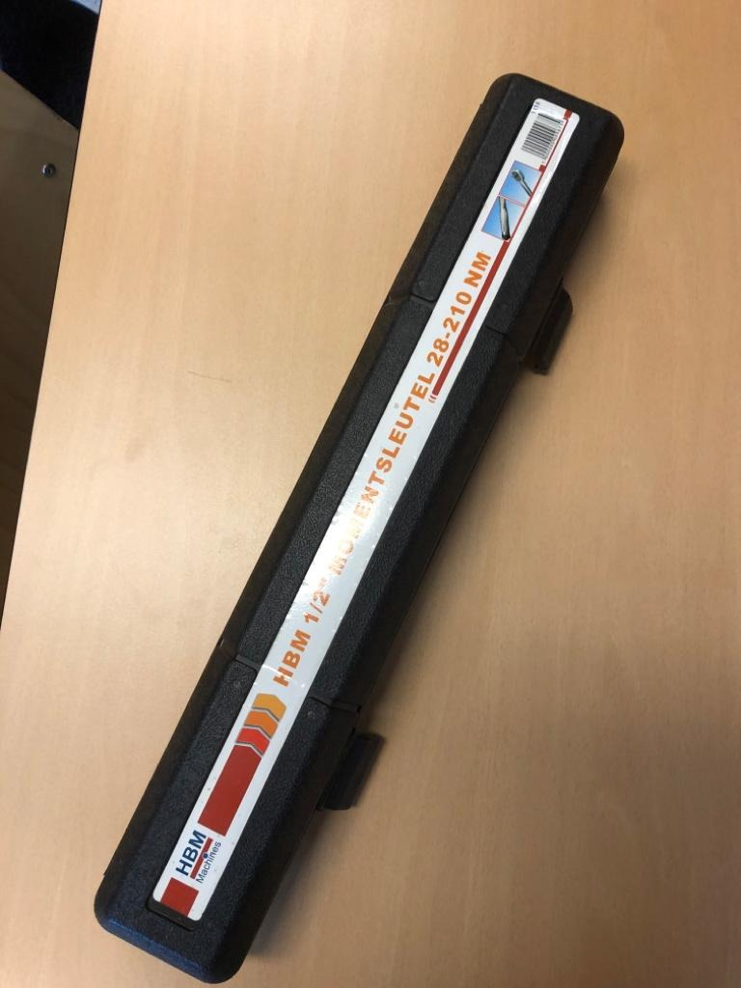 wij hebben gekozen voor de hoes van een momentsleutel.
Opdracht 1:

De lossingsrichting? 15 graden

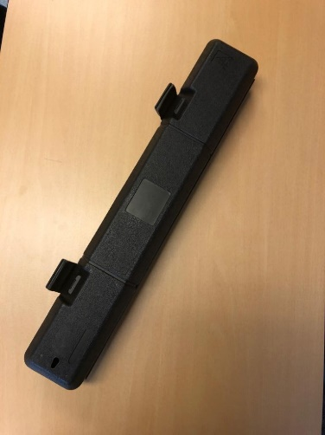
Uitstoters en hoeveel? 8 stuks per kant dus totaal 16

De A-surface is de zichtbare kant dit is dus de buitenkant.

De B-surface is de niet zichtbare kant dus de binnenkant.

Welke lossingshoek? De lossingshoek is 45 graden op de
plekken waar eigenlijk “geen lossinghoek” zou zitten.

De minimale en maximale wanddikte is niet meetbaar maar
de wanddikte
van de clipjes is 4mm.

Opdracht 2:

Teken een mal voor de gekozen spuitgiet opdracht.

